GLASBENA UMETNOST 5. A
NAVODILA ZA DELO
- Danes boste pri uri glasbene umetnosti spoznali predznak VIŠAJ.
  - Oglejte si posnetek
https://video.arnes.si/portal/asset.zul?id=bUT6eMXLeOATVMVOqs2nz5El
  - V nadaljevanju teh navodil za delo je priloga z naslovom PREDZNAK VIŠAJ. Oglejte si jo in rešite nalogo po navodilih.

- Ponavljajte pesem En, ten, tenera.

Učiteljica glasbene umetnosti Mojca Jerončič

PRILOGA
PREDZNAK VIŠAJ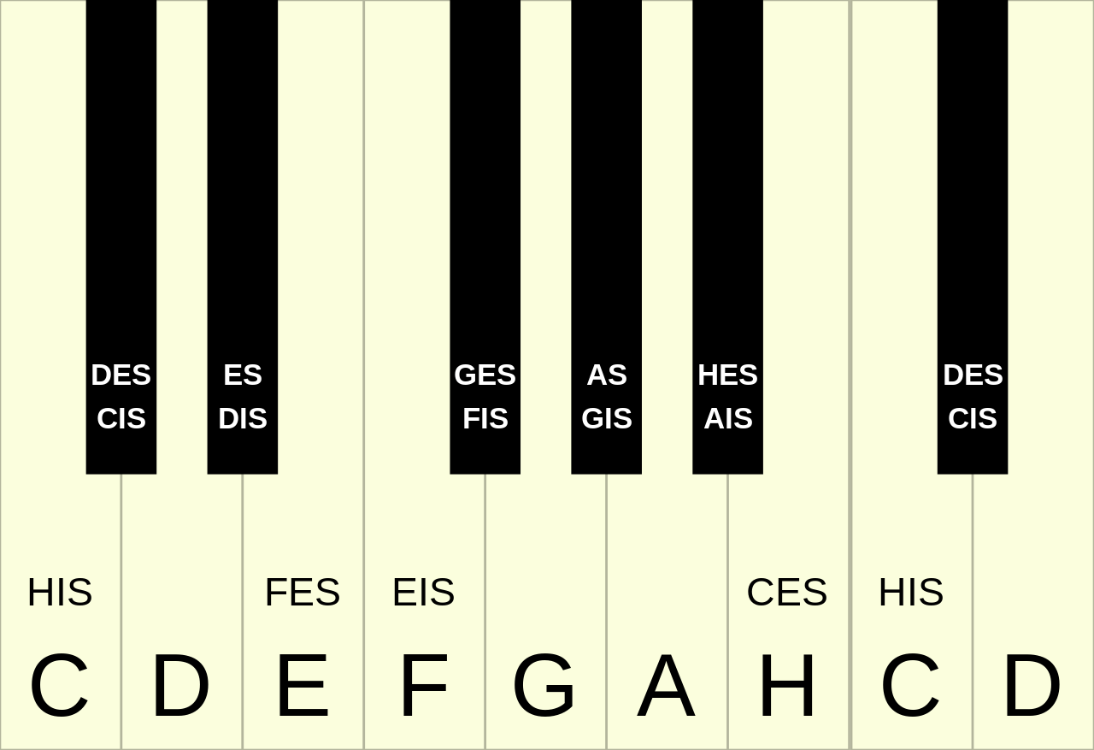
NALOGA
Po zgledu danega primera poskusi tudi sam/a s puščico prikazati, kje na klaviaturi se nahaja zapisana tonska višina. Pomagaj si z zgornjo klaviaturo. Naj te ne moti, če so na njej napisani tudi toni, ki jih še nismo obravnavali. Spoznali jih bomo prihodnjič. Lista ni potrebno natisniti. Lahko samo v mislih ali s prstom pokažeš na ustrezno tipko
